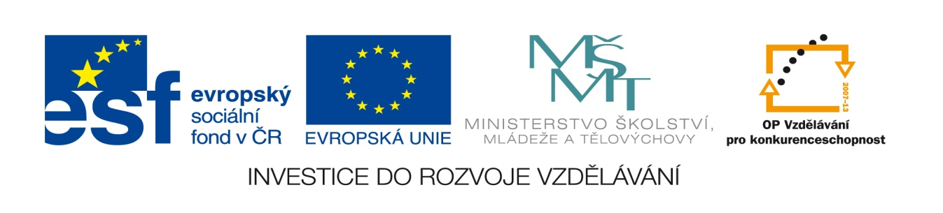

Název projektu: Moderní škola
Registrační číslo projektu: CZ.1.07/1.4.00/21.2511
Škola: Základní škola, Česká Lípa, Školní 2520, příspěvková organizace
Číslo klíčové aktivity: III/2
Sada: VY_32_INOVACE_VKZKB1/5

Druh učebního materiálu: pracovní list
Cílová skupina: žáci 2. stupně základní školy
Typická věková skupina: 12 – 15
Předmět: výchova ke zdraví
Ročník: 6. – 9.
Anotace: Pracovní materiál slouží k procvičování a upevňování vědomostí. Žáci pracují na samostatných PC stanicích v učebně dle pokynů, vybraní žáci pracují s dotykovou tabulí.
Klíčová slova: zdravá výživa, tuky, cukry, cholesterol, tekutiny, luštěniny
Speciální vzdělávací potřeby: žádné
Datum: srpen 2011
Autor: Kamila Bubáková
Zdroje:
Autorem materiálu a všech jeho částí, není-li uvedeno jinak, je Kamila Bubáková.
Klipart www.office.microsoft.cz

Doplň:
Výživa – špatné SNIŽOVAT Výživa – dobré ZVYŠOVAT

1. Snížit spotřebu TUKŮ _ _ _ _ _ _ _ _ _ _ nahradit _ _ _ _ _ _ _ _ _ _ _ TUKY
máslo, sádlo, oleji (s _ _ _ _ _ _ _ _ _ _, o _ _ _ _ _ ….)
tlusté _ _ _ _, paštiky (až 50% tuků), bílé maso (____________ , ____________ , ____________ )
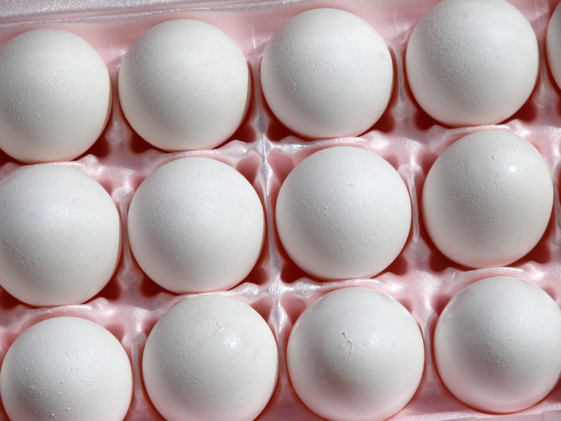 u _ _ _ _ _ _ rybí maso
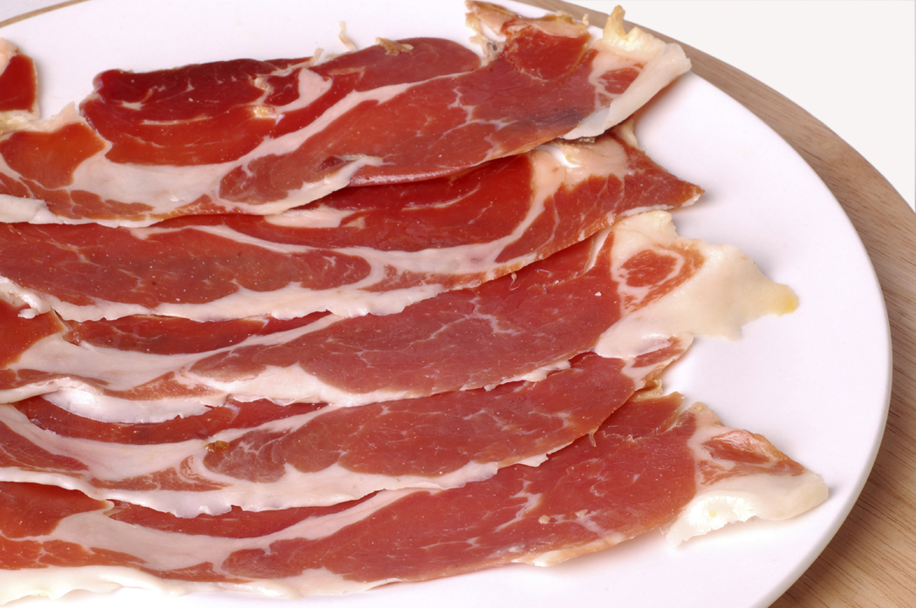 Ve vejcích, vnitřnostech a másle je CH _ _ _ _ _ _ _ _ _ . Kolik vajec za týden? _____

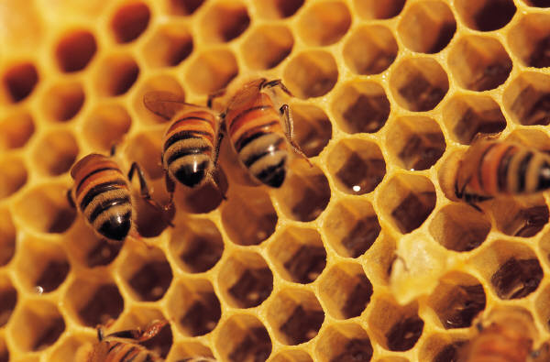

2. Snížit spotřebu bílého CUKRU nahradit – M_ _ _ _
sušenky, _________________, _________________, přírodním cukrem (v ovoci, zelenině, stévie

 _________________, __________________ . kukuřičné lupínky, ______________, sušené ovoce
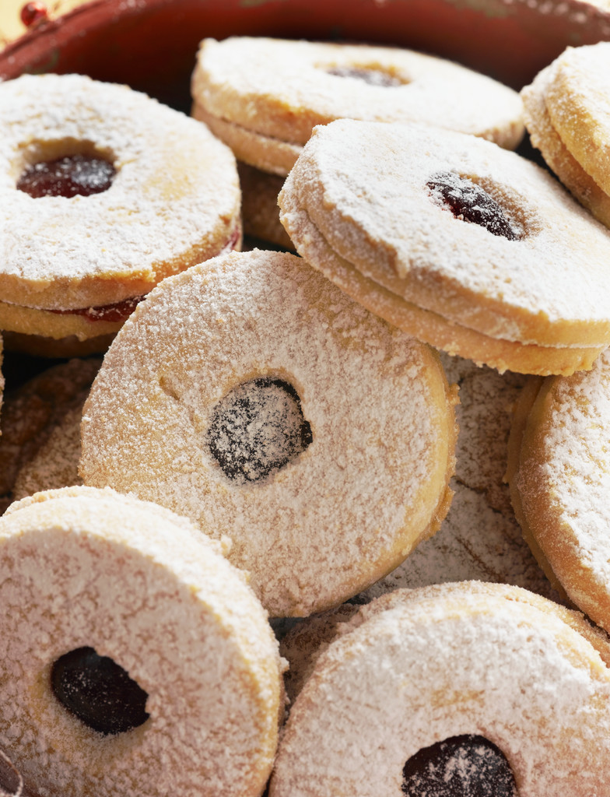

3. Snižovat spotřebu alkoholu, sladkých limonád, nahradit obyčejnou _______, minerální vodou, mošty,
(sladidla, barviva…), ____________ _____________ ovocné šťávy, ______________
!! málo tekutin – onemocnění _________, vznik pít nejméně ______ tekutin, při zvýšení zátěže při sportu,
močových kamenů, dehydratace organismu !!! při velkém teple, vedru ______________ litrů
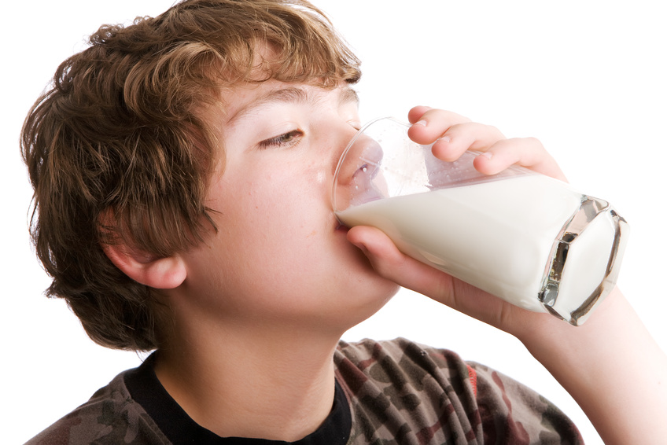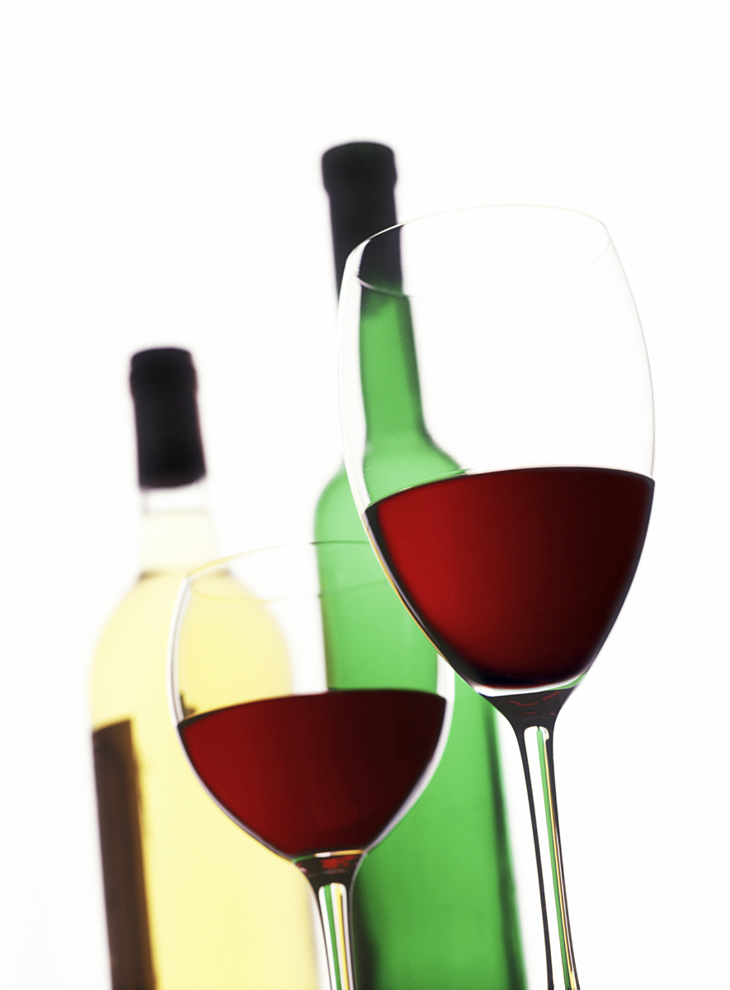

4. Snižovat spotřebu kuchyňské soli mořská, alpská sůl, s j _ _ _ _
nepřesolovat, používat koření, bylinná sůl
v uzeninách, _____________ , _______________, kukuřičné lupínky, vločky, nesolené _______________ ,
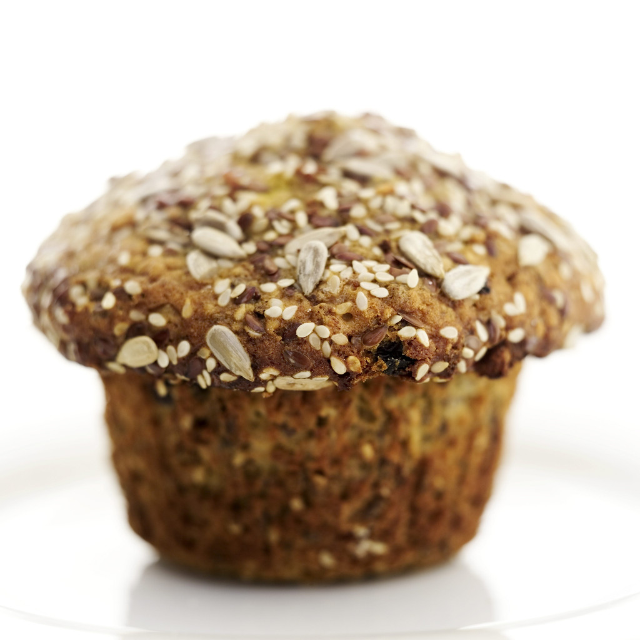 slané tyčinky ________________
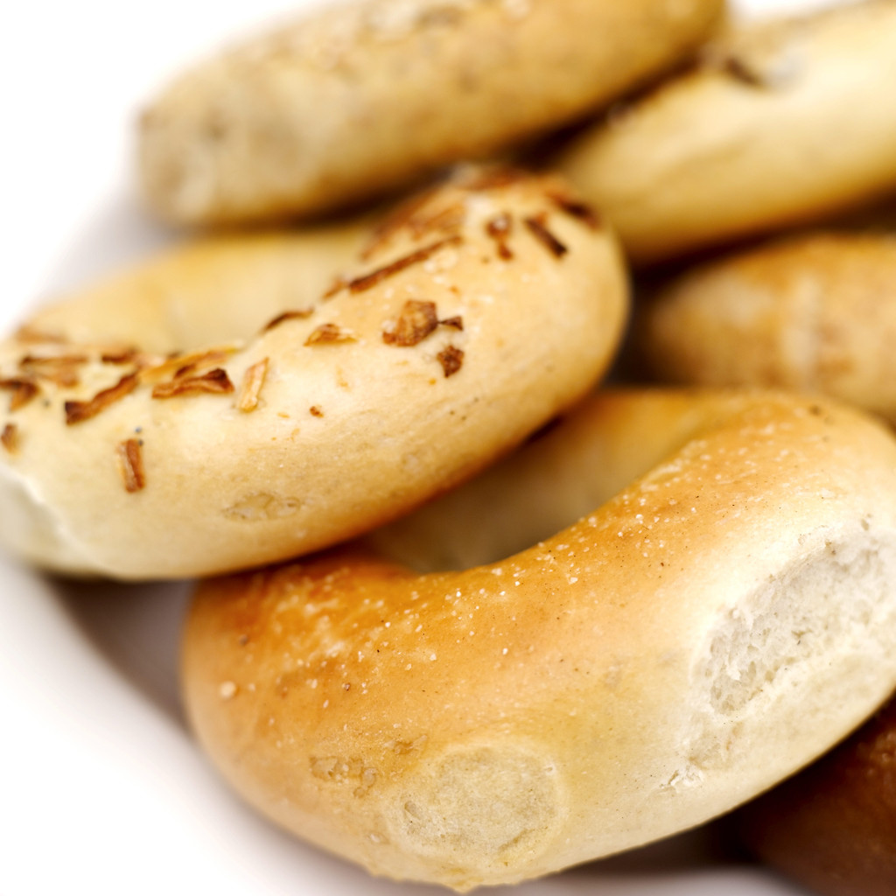

5. Snížit spotřebu bílého pečiva 1x za týden jíst hrách, čočku, fazole, sóju
rohlíky, h_ _ _ _ _, bílý chleba tmavý __________, celozrnné pečivo, vločky
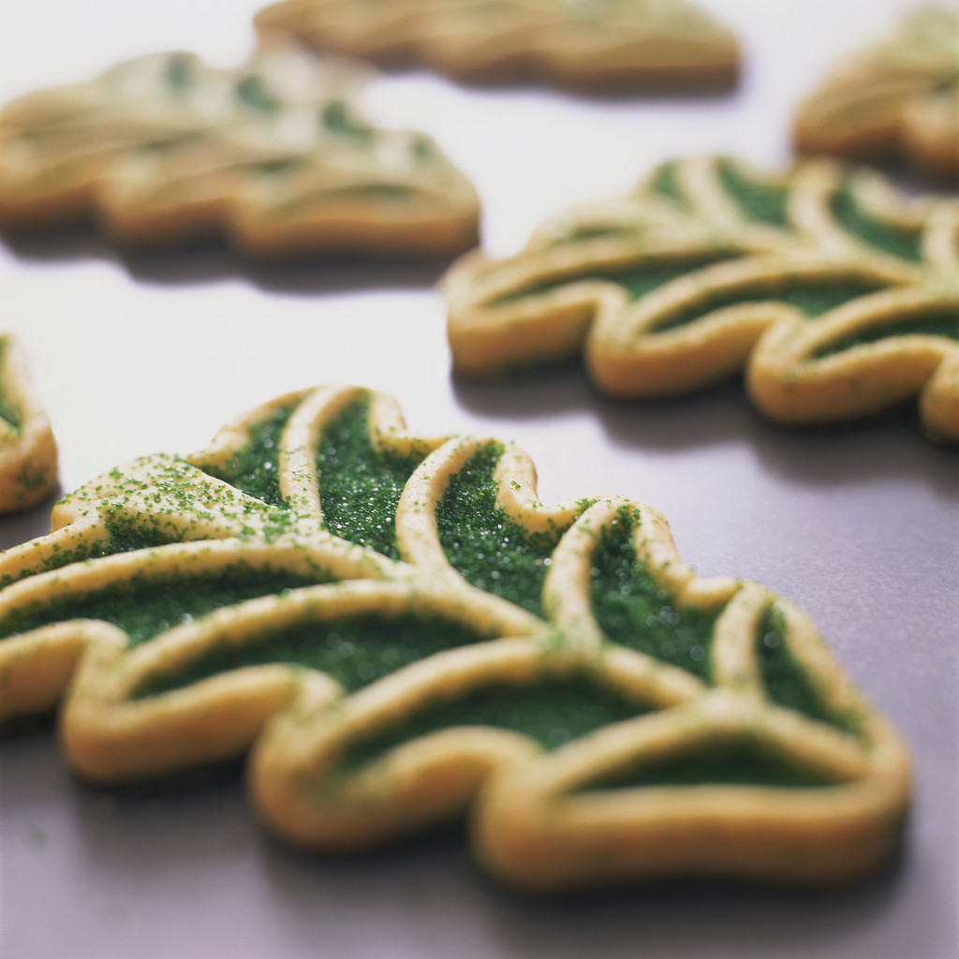 koláče, ___________ zdravější verze – celozrnná mouka, ovoce, ovocné pyré

6. Snížit příjem energie zvýšit příjem ovoce a zeleniny
_____________________________________ ____________________________________________
  

